ФГБОУ ВПО
Кубанский государственный аграрный университет

Кафедра Системного анализа и обработки информации

Текстовый редактор Microsoft Word 2010
Методические указания к лабораторным работам по дисциплине
«Современные информационные технологии и программные продукты»

для студентов первого курса направление подготовки
080100 - «Экономика»
профиль подготовки - «ФИНАНСЫ И КРЕДИТ»
квалификация 080100.62 – «Экономика» Бакалавр
всех форм обучения

Краснодар, 2013

Работу подготовили по решению методической комиссии факультета Прикладной информатики и кафедры Системного анализа и обработки информации (протокол № 5 от 14 января 2013 г.). ст. преподаватель Самойлюков Ю.Н., ст. преподаватель Кузнецова В.В., ассистент Скворцова Н.М.
Под редакцией д.э.н., проф. Барановской Т.П.

Текстовый редактор Microsoft Word 2010.
Методические указания к лабораторным работам по дисциплине «Современные информационные технологии и программные продукты» для студентов первого курса направление подготовки 080100 – «Экономика» профиль подготовки - «ФИНАНСЫ И КРЕДИТ» квалификация 080100.62 – «Экономика» Бакалавр всех форм обучения. /Кубан. гос. аграрн. ун-т., сост. Самойлюков Ю.Н., Кузнецова В.В., Скворцова Н.М. 2013, 56 с.

Составлены в соответствии с рабочей программой курса «Современные информационные технологии и программные продукты» для студентов первого курса направление подготовки 080100 – «Экономика» профиль подготовки - «ФИНАНСЫ И КРЕДИТ» квалификация 080100.62 – «Экономика»
Содержат, основные понятия и приемы работы с текстовым редактором Microsoft Word 2010, методические указания к выполнению лабораторных работ, требования к оформлению отчета.
Ил. 32. Библиогр.: 6 назв.

Содержание
Лабораторная работа №1 4
Интерфейс Microsoft Word 2010 4
Лабораторная работа №2 12
Форматирование документа Microsoft Word. 12
Лабораторная работа №3 19
Абзацное форматирование текста. 19
Лабораторная работа №4 23
Оформление документа. Работа с вкладками "Разметка страницы"и"Вид". 23
Лабораторная работа №5 30
Колонтитулы и нумерация страниц 30
Лабораторная работа № 6 34
Оформление документа: создание сносок, ссылок и оглавлений, работа со структурой документа Word 2010 34
Лабораторная работа №7 39
Создание таблиц в текстовом редакторе Word 2010. Вкладка Вставка. 39
Лабораторная работа №8 49
Графические возможности Word 2010. Вкладка Вставка. 49
Создание графического примитива. Блок Иллюстрации. 49
Список использованной литературы 57

Лабораторная работа №1

Интерфейс MicrosoftWord 2010
Интерфейс — совокупность средств и правил, которые обеспечивают взаимодействие устройств, программ и человека.
В переводе с английского языка Interface означает внешнее лицо.Интерфейс, обеспечивающий взаимодействие пользователя с персональным компьютером, называется пользовательским интерфейсом.
После загрузки текстового редактора Word2010, раскрывается стартовое окно. (Рис. 1.1.)

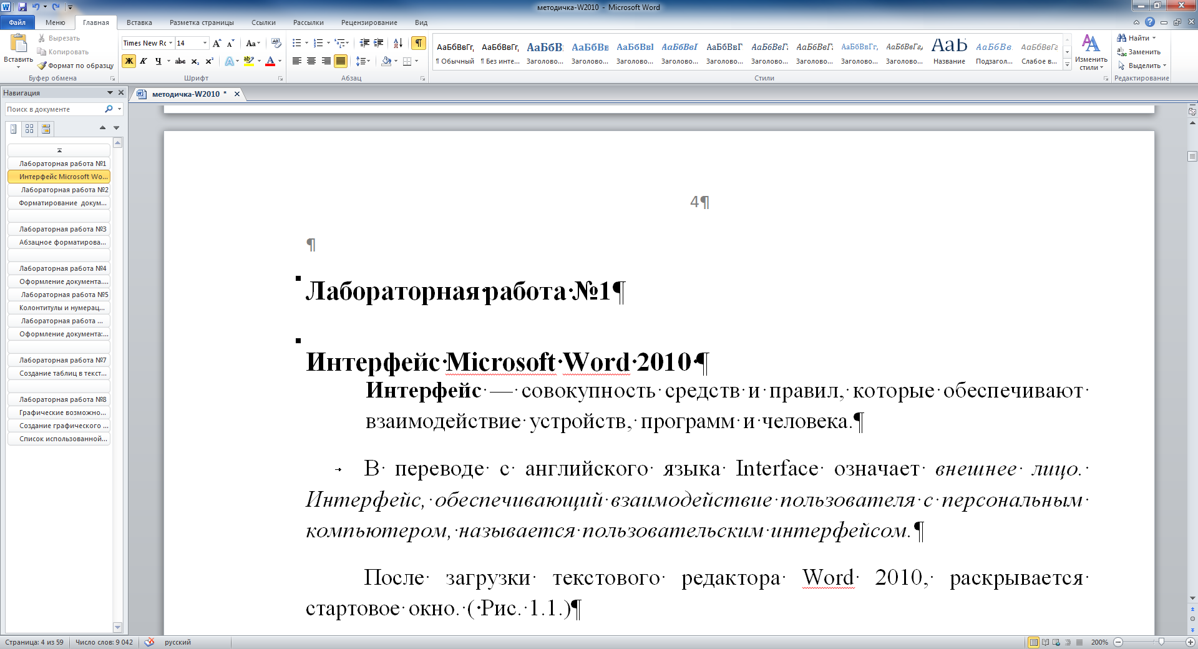
Рис. 1.1. Окно текстового редактора.
Главный элемент пользовательского интерфейса MicrosoftWord2010 представляет собой ленту, которая идет вдоль верхней части окна каждого приложения.
Лентасодержит команды(элементы управления: кнопки, раскрывающиеся списки, счетчики, флажки и т.п.). Команды упорядочены в логические группы, собранные на вкладках.
По умолчанию в окне отображается восемь, постоянных вкладок: Файл,Главная, Вставка, Разметка страницы, Ссылки, Рассылки, Рецензирование, Вид. Вкладка Меню имитирует работу Word 2003 она является надстройкой в Word 2010.
Каждая вкладка связана с видом выполняемого действия. Например, вкладка Главная, которая открывается по умолчанию после запуска, содержит элементы, которые могут понадобиться на начальном этапе работы, когда необходимо набрать, отредактировать и отформатировать текст. Вкладка Разметка страницы предназначена для установки параметров страниц документов. Вкладка Вставка предназначена для вставки в документы различных объектов (таблиц, рисунков, символов, формул и так далее).
Заменить ленту панелями инструментов или меню предыдущих версий приложения MicrosoftWordможно с помощью контекстного меню и дополнительных надстроек. Удалить ленту нельзя ее можно отредактировать, добавить или удалить элементы ленты.Чтобы увеличить рабочую область, ленту можно скрыть (свернуть).
- Нажмите кнопкуСвернуть ленту в правом верхнем углу экрана или сочетание клавиш Ctrl+F1 (Рис. 1.2.).
- 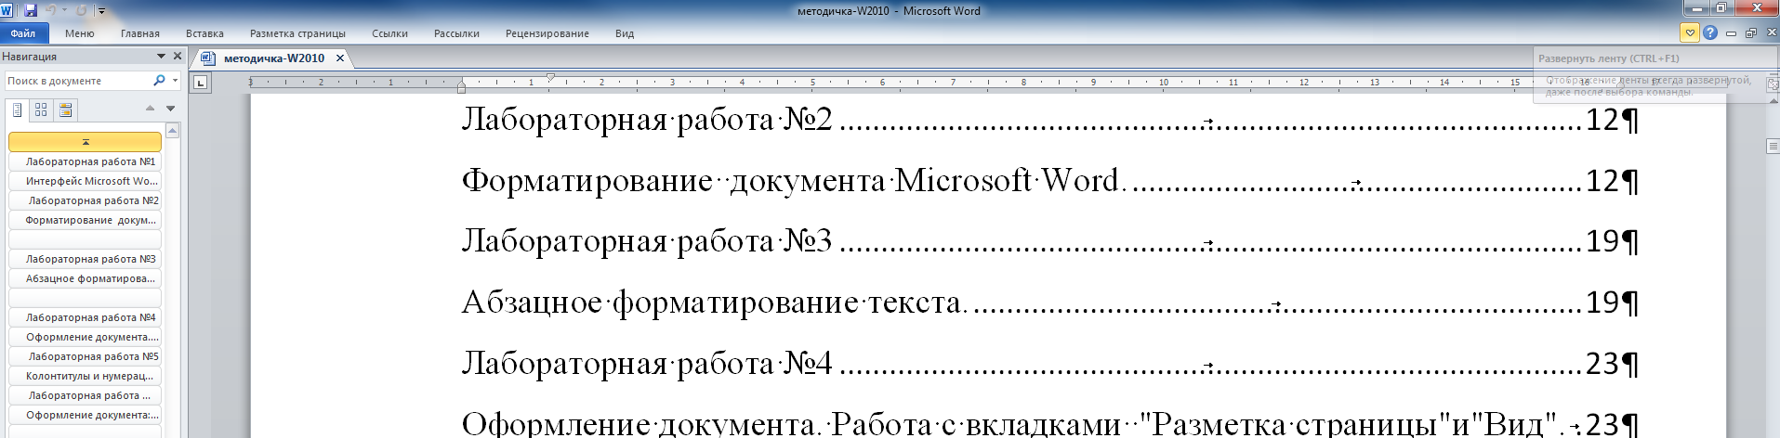Лента будет скрыта, названия вкладок останутся.

Рис. 1.2. Сворачивание ленты
Для использования ленты в свернутом состоянии щелкните по названию нужной вкладки, а затем выберите параметр или команду, которую следует использовать. Например, при свернутой вкладке можно выделить текст в документе Word, щелкнуть вкладку Главная и в группе Шрифтвыбрать нужный размер шрифта. После выбора размера шрифта лента снова свернется.
Чтобы быстро свернуть ленту, дважды щелкните имя активной вкладки. Для восстановления ленты дважды щелкните вкладку.
Содержание ленты для каждой стандартной вкладки постоянно и неизменно. Нельзя ни добавить какой-либо элемент на вкладку, ни удалить его оттуда. Для пользовательских вкладок можно добавлять и удалять элементы.
Вкладка "Файл"
Кнопка "Файл" расположена в левом верхнем углу окна. При нажатии кнопки отображается меню основных команд для работы с файлами, список последних документов, а также команда для настройки параметров приложения (например, Параметры) (Рис. 1.3).
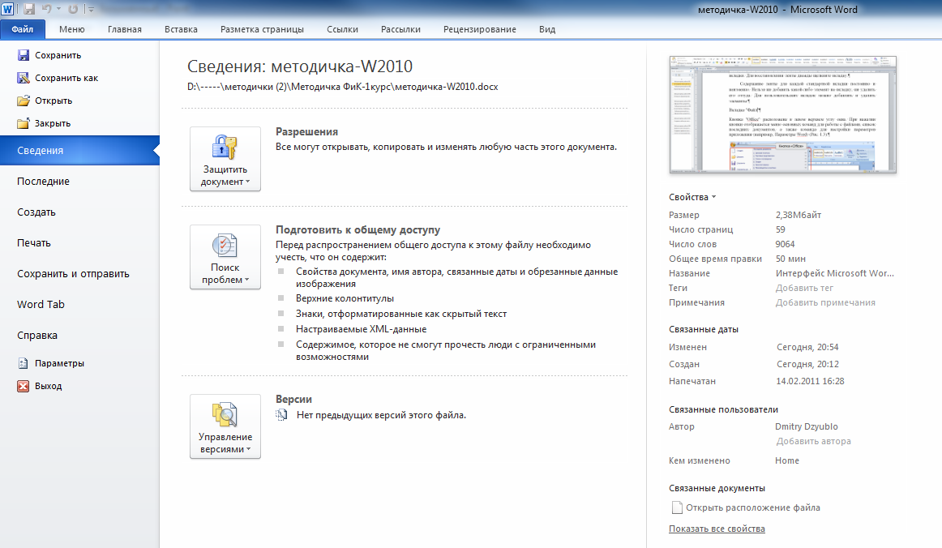
Рис. 1.3.Вкладка и меню "Файл"
Все основные команды для операций с файлами собраны в меню вкладки "Файл". Для создания нового документа предназначен пункт меню "Создать". При его выборе появляется окно "Создание документа". В его левой части необходимо указать категорию шаблонов, на основе которых будет создан документ. По умолчанию стоит вариант "Пустые и последние". Для завершения создания нового документа необходимо в правом нижнем углу нажать кнопку "Создать". Появится окно нового пустого документа. Точно такое же окно всегда создается по умолчанию в момент открытия самой программы Word2010.
Пункт "Из существующего документа" предназначен для создания нового файла на основе уже имеющегося документа. При выборе этого пункта пользователь должен указать на диске уже имеющийся документ. При этом содержимое указанного файла будет размещено в новом созданном документе.
Внимание, Word2010 по умолчанию сохраняет файлы в формате .docx. Этот формат не могут читать старые версии программы. Поэтому, чтобы документ был совместим с предыдущими версиями Word, необходимо сохранять файл в "режиме ограниченной функциональности". Это делается с помощью меню "Сохранить как.." вкладки "Файл".
Если открыть документ, созданный старой версией Word, то файл будет запущен в режиме ограниченной функциональности. Чтобы иметь возможность использовать все функции Word2010, необходимо конвертировать файл. Для этого воспользуйтесь опцией "Сохранить как..".
Кнопки меню сгруппированы по функциональным признакам. Например, Главное меню состоит из следующих групп:
- Буфер обмена
- Шрифт
- Абзац
- Стили
- Редактирование
На панель вынесены наиболее часто используемые кнопки. Если нужной кнопки не оказывается на панели, то ее можно найти, нажав на небольшую стрелочку в правом нижнем углу определенной группы.
Всплывающие подсказки высвечиваются при наведении на любую кнопку меню.
Кроме ленты и вкладок главного меню, во всех приложениях MicrosoftOffice2010 присутствует панель быстрого доступа. По умолчанию она расположена надсвкладкой "Файл" выше ленты. На ней размещены кнопки часто выполнимых операций. По умолчанию это: Сохранить, Отменить ввод, Повторить ввод. Настроить данную панель можно, нажав на небольшую стрелочку, справа от панели. (Рис.1.4)
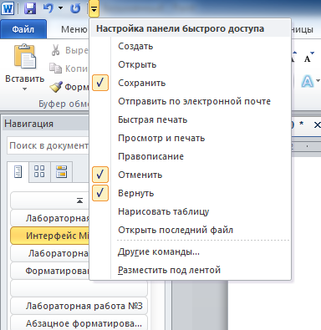
Рис.1.4 Настройка панели быстрого доступа
Чтобы изменить состав панели быстрого доступа, выберите пункт меню "Другие команды". Откроется окно настроек Word2010.
Для добавления нужной команды в панель быстрого доступа необходимо ее выделить в левой части списка и нажать кнопку "Добавить". Для удаления ненужной команды, ее надо выделить в правом списке и нажать кнопку "Удалить". Кроме того, здесь же можно указать, будет ли панель иметь заданный вид при открытии всех документов, выбрав из списка пункт "Для всех документов", или только для определенного документа.
Строка состояния
Находится в нижней части окна. По умолчанию в строке состояния (в левой части) указываются количество страниц и номер текущей страницы, количество слов, язык ввода текста; (в правой части) - режим просмотра документа, масштаб. Чтобы изменить набор отображаемых элементов, необходимо щелкнуть правой кнопкой мышки на строке состояния. Снимая или устанавливая флажки соответствующих пунктов меню, можно настроить вид строки состояния по своему желанию.
Способы выделения текста:
Чтобы произвести какие-либо действия с уже набранным текстом, его надо выделить.
- выделение протяжкой мыши или при помощи клавиш управления курсором при нажатой кнопке Shift.
- нажатие клавишиF8. После этого текст можно выделять клавишами управления курсора (или щелчком мыши в нужном месте) при этом использовать кнопку Shift не нужно. Для выхода из этого режима необходимо нажать клавишу Escape.
- выделение Слова. Двойной щелчок по слову.
- Выделение в группу несколько отдельно стоящих слов, для этого слова выделяем с нажатой клавишей Ctrl.
- Выделение вертикального блока текста. Нажать клавишу Alt , щелкнуть левой кнопкой мыши в начале выделяемого блока, закрасить блок

Задание для самостоятельного выполнения:
- Запустите MicrosoftWord2010.
- Сверните ленту с использованием Панели быстрого доступа.
- Разверните ленту двойным щелчком по названию вкладки Главная.
- Сверните и разверните ленту с использованием комбинации клавиш Ctrl + F1.
- Наберите текст: (Рис. 1.5).
- Используя кнопку Office в формате совместимом с Word 97-2010 , сохраните набранный текст под своим именем в папке Student.
- Выделите различные блоки текста: слово, предложение, строка, абзац, несколько строк, часть строки, весь документ с помощью мыши.
- Опробуйте различные способы копирования блока текста. Скопируйте блок текста, используя метод быстрого копирования
- Вырежьте блок текста. Переместите блок текста методом перетаскивания.
- Удалите поочередно вставленные блоки текста в конце документа.
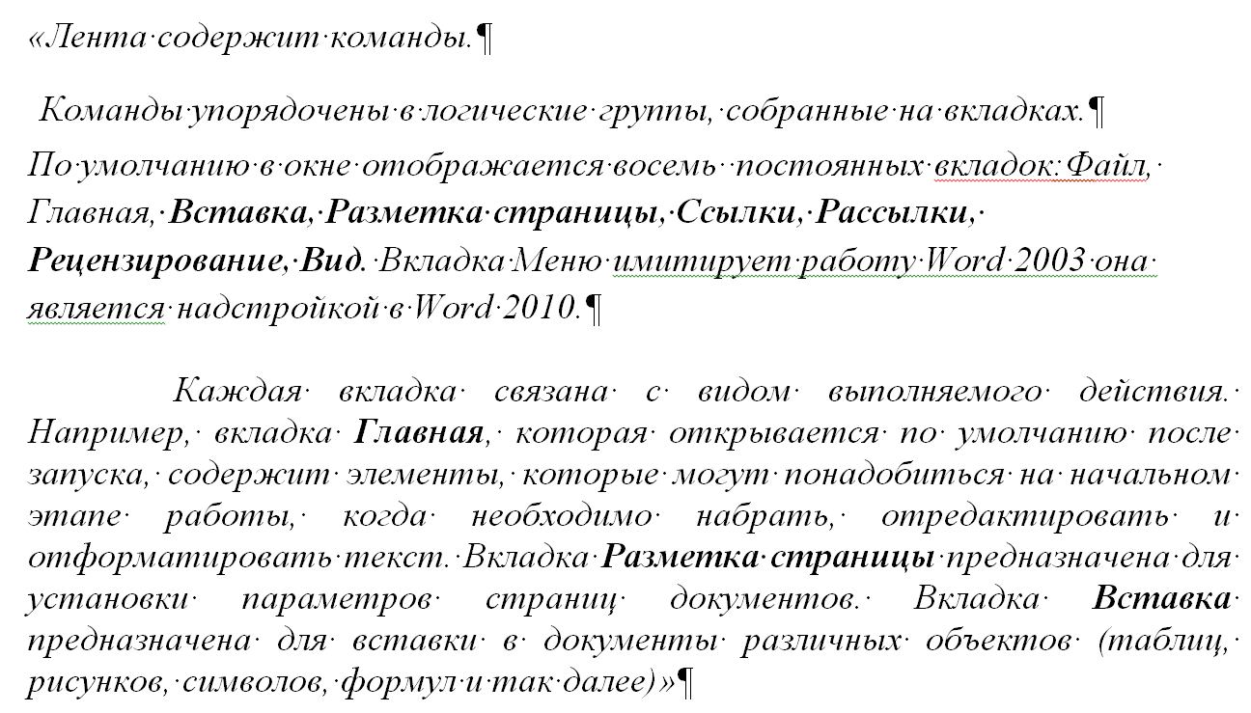
Рисунок 1.5. – задание для самостоятельной работы.
Выполнение:
- Наберите текст. Используя вкладкуФайл, команду сохранить как, сохраните файл под своим именем в папке Student или в Моих документах, виспользуемом по умолчанию формате.
- Выделите небольшой блок текста, для этого:
- Щелкните мышью в начале выделяемой области. Протащите указатель мыши, удерживая кнопку мыши нажатой, до конца выделяемой области
- Отмените выделение щелчком мыши в любом месте
- Опробуйте различные способы копирования блока текста:
- Выделите 1-ый абзац текста. Для копирования текста в буфер обмена воспользуйтесь одним из следующих способов:
- Нажмите комбинацию клавиш Ctrl +C или
- Выполните команду главного менюКопировать или
- Вызовите контекстное меню выделенного объекта и выполните командуКопировать
- Установите курсор в позицию вставки текста в конец документа. Для вставки текста из буфера обмена воспользуйтесь одним из способов:
- Выполните команду главного менюВставить (панель инструментов Буфер обмена)или
- Нажмите клавиши Ctrl +V или вызовите контекстное меню и выполните командуВставить.
- Вырежьте блок текста.Последовательность действий аналогична описанной выше процедуре копирования.
- Выделите 1-ый абзац текста. Для того чтобы вырезать блок текста в буфер обмена можно воспользоваться одним из способов:
- Выполните команду главного меню ПРАВКА│Вырезать или
- Вызовите контекстное меню и выполните командуВырезать или
- Установите курсор в позицию вставки текста в конец документа. Для вставки текста из буфера обмена можно воспользоваться одним из способов:
- Выполните команду главного меню ПРАВКА│Вставить или
- Вызовите контекстное меню и выполните командуВставить
- Переместите блок текста методом перетаскивания:
- Выделите блок текста, например, часть предложения из текста.
- Нажмите левую кнопку мыши на выделенном тексте и, не отпуская указатель мыши, передвиньте его в то место, куда должен быть вставлен выделенный блок текста. Вместе с указателем движутся курсор ввода текста и маленький прямоугольник, символизирующий перемещаемый блок.
- Отпустите кнопку мыши, как только пунктирный курсор ввода текста окажется в желаемом месте вставки. Если в момент перетаскивания нужно отказаться от операции, то следует поместить указатель мыши обратно в выделенную зону и отпустить кнопку мыши.
- Верните текст обратно, для этого можно воспользоваться одним из вариантов:
- Выполните команду отмены из главного меню ПРАВКА|Отменитьили
- Нажмите кнопкуОтменить на панели быстрого доступа
- Удалите поочередно вставленные блоки текста в конце документа. Выделите блок текста. Для удаления используйте различные способы:
- Удалите блок текста, используя клавишу Delete, текст будет удален из документа без помещения его в буфер или
- Удалите блок текста, используя клавишу Backspace , текст будет удален из документа без помещения его в буфер или
- Выполните команду главного меню Вырезать. Блок текста будет удален и помещен в буфер обмена или
- Вызовите контекстное меню и выполните команду Вырезать. Блок текста будет удален и помещен в буфер обмена

Контрольные вопросы:
- Назовите элементы интерфейса текстового редактора MicrosoftWord2010.
- Назначение команд Кнопки "Office"
- Как выделить несколько строк текста, вертикальный блок текста?
- Как выделить предложение?
- Как выделить абзац, несколько абзацев, весь документ?
- Как выделить в группу несколько отдельно стоящих слов?
- Способы копирования, удаления текста.
- Способы (форматы) сохранения файла.

Лабораторная работа №2

Форматирование документа MicrosoftWord.
Основные инструменты форматирования размещены навкладке ленты "Главная":
- Буфер обмена
- Шрифт
- Абзац
- Стили
- Редактирование
Буфер обмена
На панели расположены четыре основные кнопки:
- Вставить
- Вырезать
- Копировать
- Формат по образцу
Кнопка "Вставить" активна лишь в том случае, если в буфере обмена есть какой-то объект. Соответственно, кнопки "Вырезать" "Копировать" активны, если есть какой-либо выделенный фрагмент текста, рисунок, диаграмма.
Кнопка "Формат по образцу" переносит параметры форматирования указанного объекта на выделяемый фрагмент. Чтобы выполнить форматированиепо образцу необходимо проделать три шага:
- установить курсор в любом месте абзаца, параметры форматирования которого мы хотим использовать;
- нажать кнопку "Формат по образцу" (если необходимо форматировать за один раз несколько разных фрагментов, следует сделать двойной щелчок на кнопке);
- выделить текст, на который надо перенести форматирование (если был сделан двойной щелчок на кнопке "Формат по образцу", то можно выделять последовательно нужные фрагменты текста; по завершении всей операции форматирования надо один раз щелкнуть на кнопке "Формат по образцу", чтобы "отжать" ее).
По умолчанию буфер обмена работает с одним фрагментом. Но существует специальный режим, при выборе которого в буфер можно помещать до 24 объектов. Чтобы перейти в этот режим необходимо на панели нажать в правом нижнем углу небольшую стрелочку (в дальнейшем мы будем называть эту операцию нажать кнопку вызова окна). (Рис.2.1.)
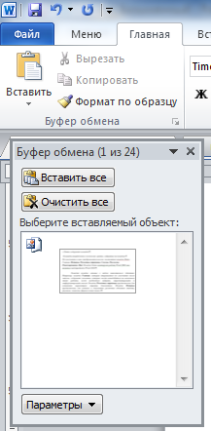

Рисунок 2.1. Отображение области задач буфера обмена.
При наведении указателя мыши на какой-либо объект, находящийся в буфере обмена, появляется всплывающее меню предлагающее вставить, либо удалить объект из буфера.
С помощью инструментов группы Шрифт (Рис. 2.2.) можно изменять размер, тип и начертание шрифта. Здесь же находятся кнопки, позволяющие увеличить/уменьшить размер шрифта; применить эффект надстрочного/подстрочного начертания; изменить регистр текста; его цвет; цвет выделенного фрагмента.Кнопка "Очистить формат" позволяет удалять измененные параметры форматирования.
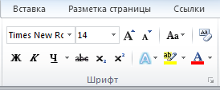
Рисунок 2.2. Панель инструментов Шрифт.
Если, все же, указанных кнопок форматирования недостаточно для выполнения задачи, при помощи окна "Шрифт" можно настроить дополнительные параметры форматирования.(Рис. 2.3.)
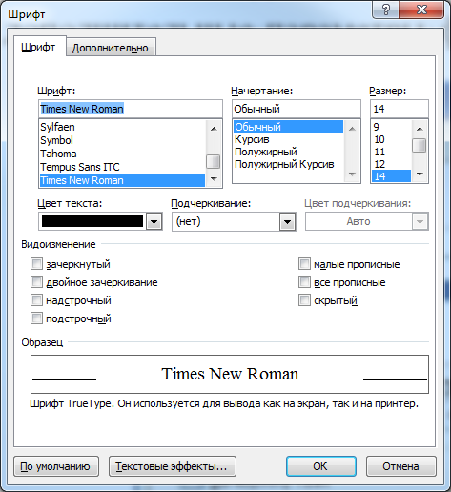
Рисунок 2.3. Диалоговое окно Шрифт.
Возможно быстрое форматирование текста. Когда выделяется какой-либо фрагмент текста, рядом появляется прозрачное окно форматирования. При наведении курсора на это окно оно приобретает нормальный цвет. Окно содержит наиболее часто встречающиеся команды форматирования.
Работа со стилями вWord2010
Параметры форматирования символов и абзацев Word позволяют изменять вид создаваемых документов в широких пределах, установка всех этих параметров вручную может занимать значительное время. Для решения этой задачи служат СТИЛИ.
Стили представляют собой наборы команд форматирования. При создании стиля пользователь указывает значения отдельных параметров форматирования, которые должны быть включены в создаваемый стиль, для последующего применения всех этих параметров совместно посредством выбора имени этого стиля. Стили определяют форматирование символов, текстовых фрагментов, абзацев, строк таблиц или уровней структуры документа. Существует два различных типа стилей:
- Стиль символа - содержит параметры форматирования символов, включая шрифт, размер, начертание, положение и интервалы
- Стиль абзаца - содержит параметры форматирования абзацев, такие как междустрочные интервалы, отступы, выравнивание и позиции табуляции
Стили абзацев также могут содержать стили или параметры форматирования символов. Большинство стилей, используемых в Word, являются стилями абзацев.
В каждом шаблоне документа имеется заранее созданный набор стилей, или библиотека стилей, но можно самостоятельно создавать новые и изменять имеющиеся в шаблонах стили. Кроме того, стили могут сохраняться непосредственно в документах.
Экспресс-стилиWord2010
Для применения стиля из списка экспресс-стилей необходимо:
- выделить фрагмент текста;
- на панели "Стили" (лента "Главная") нажать справа нижнюю кнопку в строке с графическим представлением стилей (можно нажать кнопку в самой строке "Стили");
- в появившейся галерее надо выбрать нужный стиль, при этом выделенный фрагмент будет приобретать форматирование того стиля, на который мы будем указывать курсором мыши
При необходимости переименования стиля, необходимо щелкнуть на соответствующей ему кнопке правой кнопкой мыши и выбрать из контекстного меню пункт "Переименовать".
Сбросить все параметры форматирования выделенного фрагмента можно, нажав кнопку "Очистить стиль" в галерее стилей.
Общий список стилей Word2010
В экспресс-галерее отображаются лишь наиболее часто используемые стили. Если возникает необходимость применить стиль, которого нет в галерее, необходимо открыть галерею стилей и нажать кнопку "Применить стили". В появившемся окне надо выбрать нужный стиль или указать его имя в поле "Имя стиля". Для этой цели можно использовать сочетание клавиш Ctrl+Shift+S.
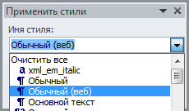
Буквой "а" обозначены стили текста, ¶- стиль абзаца, соответственно где есть оба значка - это стили и текста, и абзаца.
Для настройки списка отображаемых стилей предназначена ссылка "Параметры" (окно панели"Стили"). При щелчке на ней кнопкой мыши открывается окно "Параметры области стилей".(Рис. 2.4.)
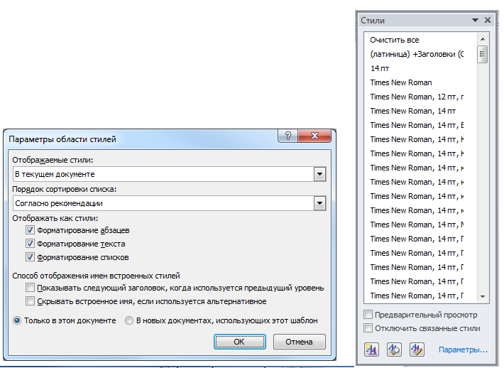
Рисунок 2.4. Параметры области стилей.
Создание и изменение стиля
Создавать и изменять стили можно двумя способами:
- Определением (переопределением) стиля
  - Придайте фрагменту текста необходимый вид
  - Откройте экспресс-галерею стилей и щелкните кнопкой мыши "Сохранить выделенный фрагмент как новый экспресс-стиль" (при изменении стиля - "Обновить стиль в соответствии с выделенным фрагментом)
  - В появившемся окне введите имя нового стиля и нажмите ОК
- Созданием (изменением) его параметров
  - Откройте окно "Стили"
  - Нажмите кнопку "Создать стиль" (две буквы А)
  - В появившемся окне "Создание стиля" настройте все необходимые параметры форматирования (при изменении стиля, соответственно "Изменение стиля")
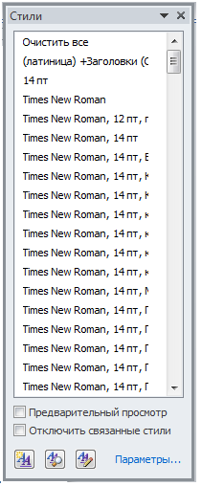
Для облегчения работы со стилями существует специальный механизм - инспектор стилей, который позволяет отслеживать используемые в документе стили абзаца и текста. Для вызова инспектора стилей служит кнопка с изображением двух буквы "А" и увеличительного стекла
Для более тонких настроек стилей служит кнопка "Управление стилями" (самая правая кнопка с изображением двух букв "А" и карандаша).
Редактирование
Последняя панель Главного меню предназначена для быстрого поиска (замены) нужного фрагмента текста.
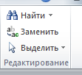
Задания для самостоятельного выполнения:
- Набрать текст:
«Шрифт
С помощью инструментов группы Шрифт можно изменять размер, тип и начертание шрифта. При применении эффекта подчеркивания можно сразу указать вид линии. Здесь же находятся кнопки, позволяющие увеличить/уменьшить размер шрифта; применить эффект надстрочного/подстрочного начертания; изменить регистр текста; его цвет; цвет выделенного фрагмента. Кнопка "Очистить формат" позволяет удалять измененные параметры форматирования.»
- Применить к тексту команды блока Шрифт (Изменить шрифт, размер, подстрочное, надстрочное, зачеркнутое и т.д. написание.)
- Открыть диалоговое окно панели Шрифт, применить к тексту команды, позволяющие менять межбуквенный интервал (уплотненный, разреженный), команды видоизменения текста (зачеркнутое, тень и т.д.)
- Создать образец: выделить слово, изменить написание шрифта, размер 20, цвет зеленый, полужирное написание и т.д. Выполнить команду формат по образцурасположенную на панели буфер обмена, применить к последнему предложению текста.
- Применить к тексту различные стили блока Стили.
- Самостоятельно создать с помощью команд блокаШрифт и применить к фрагменту текста свой стиль.
- Используя блок Редактирование выполнить операции поиска и замены в тексте.Найти в текстеслово «размер», заменить на«величину»
- Выполненную работу предъявить преподавателю.

Лабораторная работа №3

Абзацное форматирование текста.
Группа кнопок панели "Абзац" предназначена для абзацного форматирования, сюда вошли и кнопки для работы с таблицами.
Первые три выпадающих списка в верхнем ряду предназначены для работы с маркированными, нумерованными и многоуровневыми списками.
Далее идут кнопки увеличения/уменьшения абзацного отступа (так называемая "красная строка").
Следующая кнопка используется для сортировки табличных значений по алфавиту.
Последняя кнопка в верхнем ряду включает/выключает непечатаемые символы. Иногда они полезны для выявления погрешностей форматирования.
В нижнем ряду находятся кнопки выравнивания текста в абзаце (по левому краю, по центру, по правому краю, по ширине).
За ними идет выпадающий список установки междустрочного интервала.
Последние два выпадающих списка, относятся к работе с таблицами: заливка ячеек и установка видимых границ.
Кнопка вызова диалогового окна "Абзац" позволяет производить более тонкие настройки форматирования абзаца.
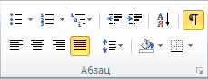Работа со списками. Для работы со списками служат пять верхних кнопок панели "Абзац".
Рисунок 3.1 – Элементы ленты Абзац.
Списки могут быть маркированными, нумерованными и многоуровневыми.
Список можно создавать изначально, а можно из существующего текста.
Если необходимо сделать список из уже существующего документа, надо выделить фрагмент текста, который подлежит форматированию и выбрать тип списка. При этом выделенный текст будет разбит по пунктам списка согласно абзацам (каждый абзац - это новый пункт списка). Во время выбора типа списка при наведении курсора на соответствующий вариант выделенный текст будет сразу предварительно форматироваться, давая пользователю быстро оценить пригодность того или иного варианта.
При формировании многоуровневого списка, чтобы задать создание маркеров очередного уровня можно использовать клавишу Tab (либо кнопку "Увеличить отступ" на панели "Абзац"). Вернуться к вводу данных предыдущего уровня можно, нажав сочетание Shift+Tab (либо кнопку "Уменьшить отступ" на панели "Абзац").
При работе с маркированными и нумерованными списками можно создавать свой стиль оформления. Для этого нужно в соответствующих диалоговых окнах выбрать пункт "Определить новый маркер" или "Определить новый формат номера".
Чтобы начать список не с первого номера служит пункт "Задать начальное значение".
При необходимости редактирования многоуровневого списка, щелкните кнопкой мыши на кнопке "Многоуровневый список" и в появившемся окне - "Определить новый многоуровневый список..".(Рис.3.2.) Здесь можно настроить формат номера, расстояние, тип шрифта и другие параметры списка.
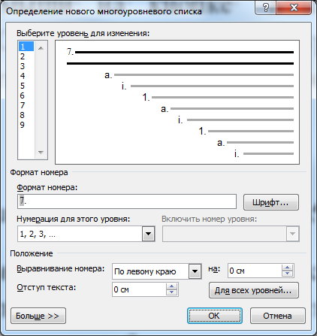
Рисунок 3.2. Вид окна Многоуровневый список
Если необходимо сформировать новый стиль списка, то необходимо воспользоваться пунктом "Определить новый стиль списка". В появившемся окне можно настроить все необходимые параметры стиля, а также задать область действия нового формата.
Word2010автоматически создает новый нумерованный список, когда абзац начинается с цифры "один" с точкой.
Задание для самостоятельного выполнения
- Набрать текст:
«Абзац
Группа кнопок панели "Абзац" предназначена для абзацного форматирования. Но, сюда, же вошли и кнопки для работы с таблицами.
Первые три выпадающих списка в верхнем ряду предназначены для работы с маркированными, нумерованными и многоуровневыми списками.
Далее идут кнопки увеличения/уменьшения абзацного отступа (так называемая "красная строка").
Следующая кнопка используется для сортировки табличных значений по алфавиту.
Последняя кнопка в верхнем ряду включает/выключает непечатаемые символы. Иногда они очень полезны для выявления разнообразных погрешностей форматирования.
В нижнем ряду находятся кнопки выравнивания текста в абзаце (по левому краю, по центру, по правому краю, по ширине).
За ними идет выпадающий список установки междустрочного интервала.»
- Используя блок Абзац выполнить:включение/выключение непечатаемых символов, установку абзаца, выравнивание текста (по левому, по правому полю, по центру), изменение междустрочного интервала.
- Создать документ, содержащий маркированный и нумерованный списки. Для этого выделитев документе предложения, которые необходимо нумеровать и примените команду нумерация.
- Создать документ, содержащий нумерованный двух уровневый список.Для этого выделите в документе предложения, которые необходимо нумеровать примените команду многоуровневый список, затем необходимо выделить (с помощью Ctrl) строки списка второго уровня и установить изменить уровень списка.Результат будет выглядеть так:
- Далее идут кнопки увеличения/уменьшения абзацного отступа (так называемая "красная строка").
  - Следующая кнопка используется для сортировки табличных значений по алфавиту.
- Последняя кнопка в верхнем ряду включает/выключает непечатаемые символы. Иногда они очень полезны для выявления разнообразных погрешностей форматирования.
  - В нижнем ряду находятся кнопки выравнивания текста в абзаце (по левому краю, по центру, по правому краю, по ширине).
- Измените цвет фона для первого уровня в многоуровневом списке.
- Сдать работу преподавателю.

Лабораторная работа №4

Оформление документа. Работа с вкладками "Разметка страницы"и"Вид".

Лабораторная работа содержит два раздела. К каждому разделу имеются задания.
- Раздел 1. Настройка параметров страницы.
Для настройки параметров страницы служит лента "Разметка страницы",Рис.4.1. состоящая из следующих панелей: Темы; Параметры страницы; Фон страницы; Абзац; Упорядочить.
Рисунок 4.1.Лента Разметка страницы
Параметры страницы
Кнопка "Поля" служит для установки значений полей документа. Если из предложенных стандартных вариантов ни один не подходит, необходимо воспользоваться пунктом меню "Настраиваемые поля..". В появившемся окне можно произвести более тонкие настройки полей документа.
Кнопка "Ориентация" задает расположение текста на листе: Книжная, Альбомная.
Кнопка "Размер" задает размер бумаги при выводе на печать. Для выбора нестандартного размера служит опция "Другие размеры страниц..".
Следующая кнопка "Колонки" служит для разбивки текста страницы на несколько колонок (подобно газетной верстке). Опция "Другие колонки.." служит для гибкой настройки колонок. Все функции настройки интуитивно понятны, к тому же, в окне "Образец" сразу показано как будет выглядеть страница.
Разрывы страницы и раздела.При работе с документами зачастую возникает необходимость начать новую страницу, в то время как предыдущая еще не заполнена полностью текстом.
Чтобы начать новую страницу в редакторе есть специальная опция - "Разрывы".
На вкладке"Разрывы" собрано много разнообразных вариантов разрыва не только страниц, но и разделов. Так, например, с помощью разрыва страницы можно принудительно перенести текст в другую колонку (вариант "Столбец").
Чтобы задать обтекание текста вокруг графических объектов или элементов веб-страниц, необходимо воспользоваться пунктом "Обтекание текстом".
Иногда возникает необходимость использовать различные параметры форматирования для разных страниц документа (например, один из листов документа должен иметь альбомную ориентацию). В этом случае документ необходимо разбить на разделы. Каждый раздел можно будет форматировать совершенно независимо от других разделов.
При удалении разрыва раздела предшествующий текст становится частью следующего раздела и принимает соответствующее форматирование, а последний знак абзаца в документе определяет форматирование последнего раздела в документе.
Word2010 предоставляет четыре варианта разрыва разделов: Следующая страница; Текущая; Четная страница; Нечетная страница. Чтобы видеть разрывы разделов и страниц, нужно включить опцию отображения непечатных символов. Для этого на ленте "Главная" на панели "Абзац" необходимо нажать правую верхнюю кнопку с изображением значка абзаца или сочетание клавиш Ctrl+Shift+8 (Ctrl+*). Для удаления раздела необходимо выделить его значок и нажать кнопку Delete.
Опция "Номера строк" предназначена для нумерации строк документа в различных вариациях.
"Расстановка переносов". Возможны два варианта: Автоматическая настройка; Ручная настройка.
Фон страницы. В Word2010есть возможность добавлять подложку на страницы. В качестве подложки можно использовать текст или рисунок.
Если не подошла ни одна из предложенных подложек, можно создать свою. Для этого предназначен пункт "Настраиваемая подложка..".
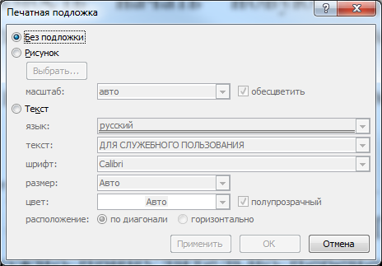
Для создания текстовой подложки надо установить переключатель в положение "Текст", ввести нужный текст, настроить необходимые параметры: язык, шрифт, цвет и расположение надписи, прозрачность.
Для создания графической подложки надо установить переключатель в положение "Рисунок" и нажать кнопку "Выбрать". Затем указать место размещения нужного файла изображения.
При желании можно отредактировать представленные в галерее стандартные подложки. Для этого надо щелкнуть на выбранном варианте правой кнопкой мыши и выбрать команду "Изменить свойства". Удалить подложку из галереи можно с помощью пункта "Удалить подложку".
Кнопка "Цвет страницы" позволяет установить практически любой цвет для страницы стандартной палитры цветов. Также здесь можно выбрать и способ заливки фона страницы (градиентная, узором, текстурная). Или же выбрать какое-либо изображение для фона страницы.
Кнопка "Границы страниц" устанавливает видимыми печатные границы страницы.
На панели "Абзац" расположены две опции форматирования абзаца: "Отступ" и "Интервал". Которые регулируют свободное поле по горизонтали и вертикали соответственно.
В Word2010есть функция - темы оформления, которые можно применять к текстовым документам. На вкладке "Темы", нажав кнопку "Темы" можно попасть в галерею, содержащую несколько вариантов оформления документа Рис. 4.2.
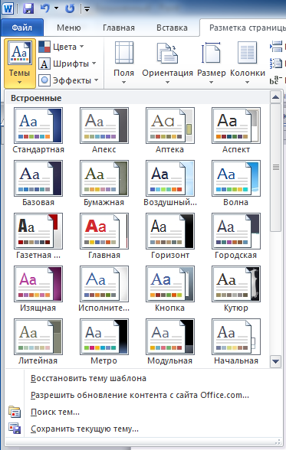
Рисунок 4.2. – Вкладка темы.
Темы можно удалять и редактировать с помощью кнопок группы "Темы": Цвета темы; Шрифты темы; Эффекты темы. Чтобы сохранить новую тему в виде отдельного файла, нужно нажать кнопку "Темы" и выбрать пункт "Сохранить текущую тему". Тема добавится в галерею, в которой появится область "Пользовательские".

Задание №1 для самостоятельного выполнения
- Набрать и сохранить под своим именемтекст:
"Для настройки параметров страницы служит лента "Разметка страницы", состоящая из следующих панелей: Темы; Параметры страницы; Фон страницы; Абзац; Упорядочить.Кнопка "Поля" служит для установки значений полей документа. Если из предложенных стандартных вариантов ни один не подходит, необходимо воспользоваться пунктом меню "Настраиваемые поля..". В появившемся окне можно произвести более тонкие настройки полей документа.Кнопка "Ориентация" задает расположение текста на листе: Книжная, Альбомная."Текст можно дополнить информацией из Справки объемом примерно 2-3 страницы.
- В текстовом документеустановить поля,ориентацию, размер, разрывы страниц и разделов, (используем панельпараметры страницы).
- Выделить фрагмент текста и разбить на 2 колонки.
- Выделить фрагмент текста, установить фон и границы для выделенного фрагмента.
- Создать и применить к текступодложку, в качестве текста подложки можно написать автора и название любимого произведения.
- Используя панель Темы выполните оформление своего документа.
- Знать основные блоки и назначение команд вкладки Разметка страницы.

Раздел 2.Работа с командами вкладки Вид документа
По умолчанию новый документ вWord2010 создается с масштабом 100%. Движок изменения масштаба документа находится в правом нижнем углу окна документаWord. Настроить нужным образом вид окна можно с помощью ленты "Вид" - это последняя лента в строке.
Панель "Масштаб" ленты "Вид" содержит 5 кнопок.
Кнопка "Масштаб" содержит все инструменты быстрой и точной настройки масштаба.
Остальные четыре кнопки масштабируют документ следующим образом:
- Кнопка "100%" - отображает документ 1:1;
- Кнопка "Одна страница" - на экране будет отображена страница целиком;
- Кнопка "Две страницы" - на экране будет отображено две полных страницы документа;
- Кнопка "По ширине страницы" - изменение масштаба документа таким образом, что ширина страницы документа будет равна ширине окна.
Режимы просмотра документа
Данная панель крайняя слева на ленте "Вид".
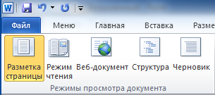
По умолчанию документ в Word2010отображается в режиме "Разметка страницы", т.е. в таком виде в каком он будет напечатан.
"Режим чтения" - просмотр документа в полноэкранном режиме чтения. При этом из окна исчезают почти все элементы интерфейса, на экране находится один текст и несколько кнопок управления.
"Черновик" - режим для быстрого редактирования документа. В этом режиме не отображаются некоторые элементы документа.
Существует еще один очень удобный режим работы во время подготовки документа, когда между страницами документа скрыты пробелы и не показываются колонтитулы. Чтобы войти в этот режим, необходимо установить курсор мыши на синее поле между страницами документа и сделать двойной щелчок мышью.
Дополнительные элементы
На панели "Показать или скрыть" путем установки/снятия соответствующих флажков можно показывать/скрывать дополнительные элементы окна:
- Линейка - служит для быстрой настройки полей, отступов, табуляции (очень рекомендую включить);
- Сетка - помогает форматировать документ, содержащий таблицы и рисунки;
- Область навигации - используется при работе с большими документами;
Работа с несколькими документами
Кнопки панели "Окно" предназначены упростить работу пользователя при одновременной его работе с несколькими документами.
- Новое окно - создает новое окно для просматриваемого документа;
- Упорядочить все - размещает рядом окна всех документов, открытых на данный момент;
- Разделить - разделяет окно документа на две части. При этом в каждой из частей можно листать документ независимо от другой. Очень удобно, когда приходится часто работать в разных частях большого документа;
- Рядом - располагает окна открытых документов рядом для сравнения их содержимого;
- Синхронная прокрутка - становится активной, при нажатой кнопке "Рядом" и позволяет синхронно прокручивать документы;
- Восстановить расположение окна - изменение положения окон сравниваемых рядом документов таким образом, чтобы каждое из них занимало половину экрана;
- Перейти в другое окно - переключение между окнами открытых документов.
Задание для самостоятельного выполнения к разделу 2.
- Открыть документ, созданный в первом задании.Установить новый масштаб.
- Отформатировать документ используя панель Параметры страницы, использовать команды Поля(обычное, широкое, зеркальное), разбить текст на (две, три, слева) колонки.
- Изучить команды линейки ВидблокаПоказать или скрыть, применительно к своему документу.
- Отформатировать документ используя инструмент линейка (изменить красную строку, левое, правое, верхнее, нижнее поля).
- Сохранить документ под другим именем.
- Изучить команды блока окно, применив их к созданным документам. Для работы с окнами необходимо иметь хотя бы два открытых окна. Знать как перейти в другое окно
- Сдать работу преподавателю.

Лабораторная работа №5

Колонтитулы и нумерация страниц
Колонтитулы представляют собой области, расположенные на верхнем и нижнем полях страниц документа. В колонтитулах, как правило, размещается такая информация, как название документа, тема, имя автора, номера страниц или дата. При использовании колонтитулов в документе можно размещать в них различный текст для четных или нечетных страниц, для первой страницы документа и проч.
Для работы с колонтитулами в Word2010 предназначена панель "Колонтитулы" (лента "Вставка").
После вставки колонтитул доступен для редактирования, при этом появляется контекстная лента "Конструктор" (Работа с колонтитулами).
Отредактированный колонтитул можно добавить в галерею колонтитулов при помощи опции "Сохранить выделенный фрагмент в коллекцию верхних/нижних колонтитулов".
Настройка колонтитула
Лента "Конструктор" контекстного инструмента "Работа с колонтитулами" позволяет быстро произвести такие настройки колонтитула, как:
- различные колонтитулы для четных и нечетных страниц;
- отдельный колонтитул для первой страницы;
- скрытие основного текста во время работы с колонтитулами;
- вставка и редактирование номера страницы;
- управление положением колонтитула;
- вставка в колонтитул различных объектов: текущие дата и время, рисунки, стандартные блоки, объекты ClipArt.
Колонтитулы можно настраивать отдельно для различных разделов. Но, для этого нужно разорвать между ними связь, т.к. по умолчанию все колонтитулы связаны между собой. Для этого надо перейти к тому колонтитулу, который надо оформить по-другому, и "отжать" кнопку "Как в предыдущем разделе".
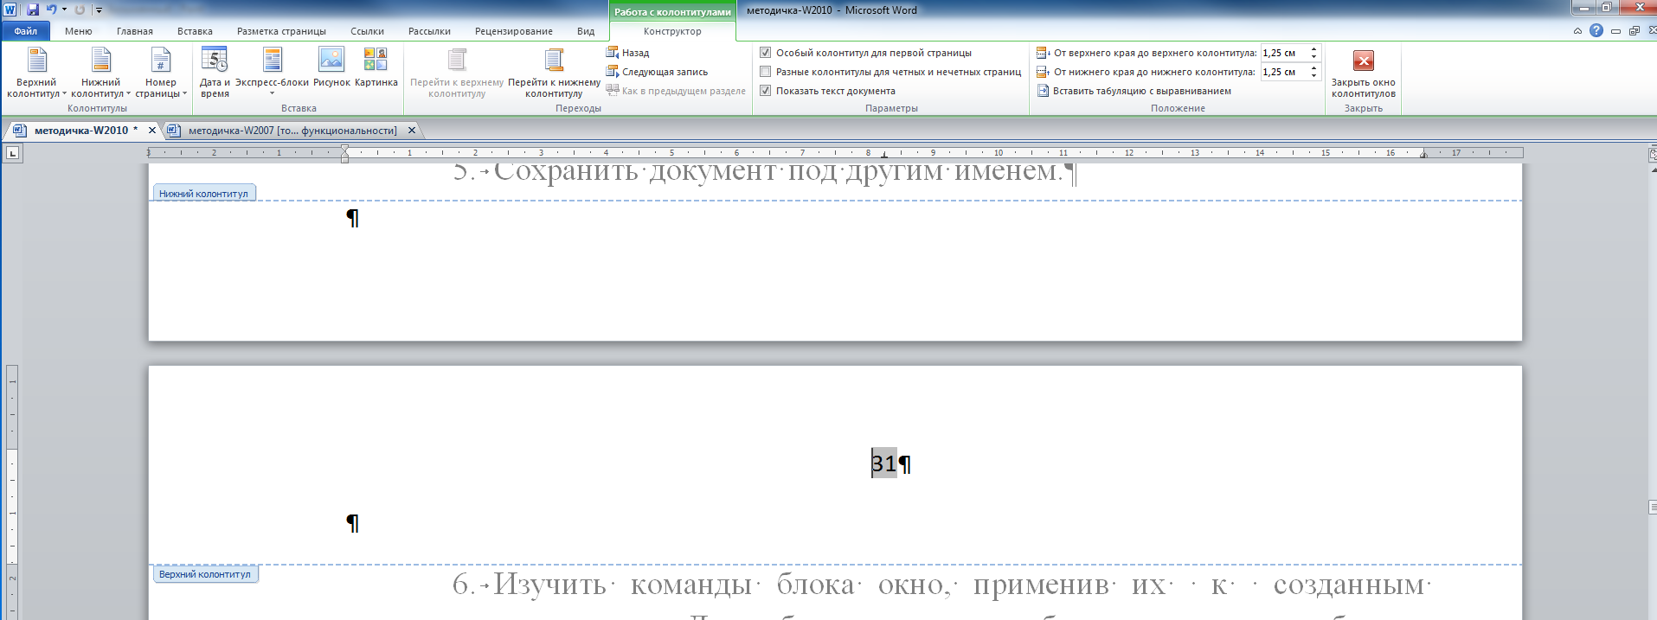
Рисунок 5.1 – Работа с колонтитулом.
Если же, наоборот, есть необходимость привести колонтитулы в разных разделах к одному виду, то кнопка "Как в предыдущем разделе" должна быть "нажата".
Быстрый переход между колонтитулами и основным текстом документа можно осуществлять двойным щелчком мыши на нужном элементе (верхнем/нижнем колонтитуле или на основном тексте).
Для удаления колонтитулов предназначен пункт "Удалить верхний/нижний колонтитул" соответствующих кнопок колонтитулов.
Нумерация страниц
Для нумерации страниц служит кнопка "Номер страницы" (лента "Вставка", панель "Колонтитулы"). Рис.
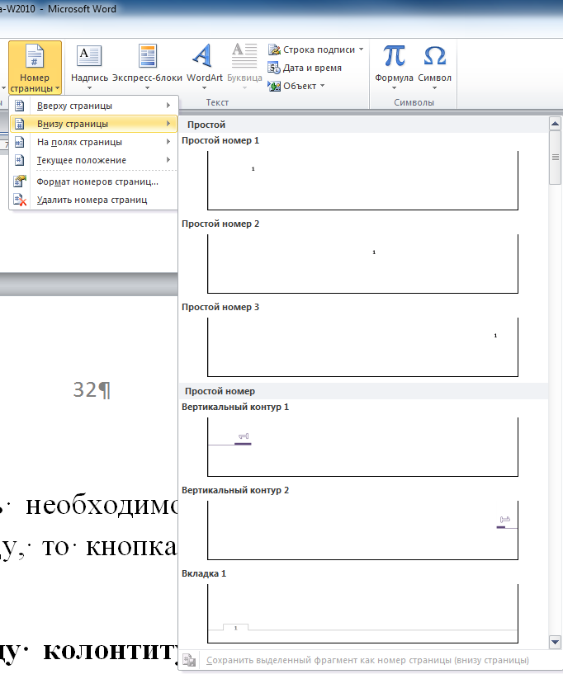
Необходимо выбрать вариант размещения номера на самой странице и при необходимости настроить формат самого номера.
При необходимости элементы номеров страницы можно сохранять, добавляя в коллекцию стандартных блоков. Для этого, вставив и настроив номер, нажмите кнопку "Номер страницы" и выберите команду "Вверху/внизу страницы"-"Сохранить выделенный фрагмент как номер страницы".
Чтобы убрать номер только с первой страницы, нужно сделать следующее:
- откройте ленту "Разметка страницы";
- откройте окно панели "Параметры страницы";
- на вкладке "Источник бумаги" установите флажок "Различать колонтитулы первой страницы".
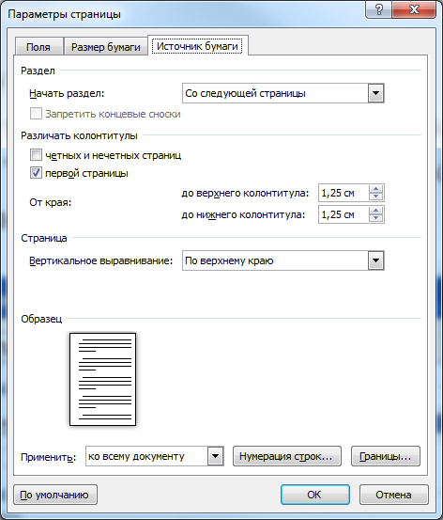
Номера страниц вставляем используя команду Номер страницы в панели Колонтитулы.
В меню Вставка (Insert) выберите команду Номера страниц (PageNumbers). Появится одноименное диалоговое окно:
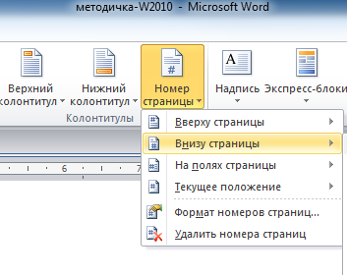
В этом окне вы можете задать положение номеров (position):
- внизу или вверху страницы;
- выравнивание номеров: слева, от центра, справа, внутри, снаружи. При этом справа вы можете видеть образец вашей будущей страницы.
Чтобы удалить номера страниц выбираем верхний (или нижний колонтитул) в открывшемся меню выбираем команду Удалить номера страниц.
Задание для самостоятельного выполнения
- Создайте текстовый документ (объем три страницы, можно копировать из справки)
- Вставьте в ваш документ номера страниц (Колонтитулы, Номер страницы)
- Затем дважды щелкните по номеру страницы - появится панель колонтитулов. Щелкните мышкой еще раз по номеру и вы увидите, что вокруг цифры появилась заштрихованная рамка. Подведите курсор мыши к рамке чтобы курсор принял крестообразный вид и, удерживая нажатой левую кнопку мыши переместите рамку в любое место документа. Отпустите кнопку. Как видите нумерация в данном случае возможна в любом месте документа.
- Отформатировать номера страниц по вашему усмотрению. Это касается не только стандартного изменения цвета, шрифта и размера. Также можно выводить номера страниц арабскими цифрами или латинскими буквами. Это возможно осуществить через диалоговое окно Формат номера страницы (PageNumberFormat).Это окно вызывается через панель Колонтитулы, Номера страниц.
- Создать колонтитулы с названием документа на четных страницах,а датой созданияна нечетных страницах.
- Сдать свою работу преподавателю.

Лабораторная работа № 6

Оформление документа:создание сносок, ссылок и оглавлений, работа со структурой документа Word2010

Сноски предназначены для добавления к тексту комментариев, объяснений, указания источника информации.
Сноски бывают обычные (в конце страницы) и концевые (в конце всего текста).
Для работы со сносками предназначена панель Сноски, во вкладке Ссылки.
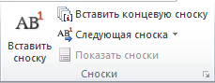

Для вставки обычной сноски необходимо нажать кнопку "Вставить сноску" (Ctrl+Alt+F). В тексте, в том месте где находился курсор появится значок сноски, а внизу страницы - горизонтальная разделительная линия и номер сноски.
Для вставки концевой сноски предназначена кнопка "Вставить концевую сноску" (Ctrl+Alt+D).
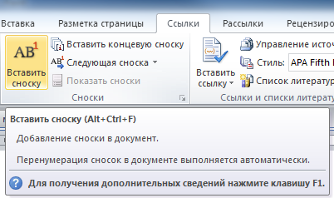
Для более тонких настроек сносок служит окно панели "Сноски".
Сноски нумеруются автоматически в соответствии с выбранной пользователем системой нумерации. При добавлении новой сноски или удалении существующей остальные перенумеровываются.
Перемещаться между сносками можно при помощи кнопки "Следующая сноска".
Для удаления сноски необходимо ее выделить, а затем нажать клавишу Delete.
Перекрестные ссылки
Перекрестные ссылки служат для быстрого перехода к нужному элементу документа.
Перекрестные ссылкиможно создавать на следующие элементы: заголовки, сноски, закладки, названия, нумерованные абзацы. Инструменты для работы с перекрестными ссылками находятся на панели "Названия".
Перекрестные ссылки создаются только между элементами одного документа.
Введите текст, с которого будет начинаться перекрестная ссылка.
Нажмите кнопку "Перекрестная ссылка".
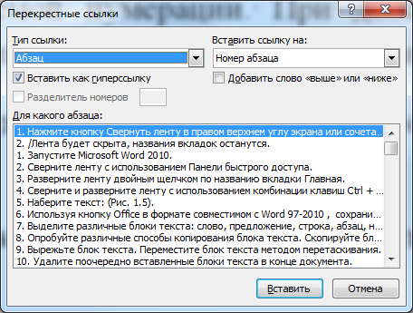
В открывшемся окне в выпадающем списке "Тип ссылки" надо выбрать тип элемента, на который будем ссылаться.
В выпадающем списке "Вставить ссылку на" надо указать данные, которые следует добавить в документ.
Для того, чтобы иметь возможность перехода к ссылаемому элементу флажок "Вставить как гиперссылку" должен быть установлен.
Создание оглавлений.
Оглавление - это список заголовков документа.
Для того чтобы быстро сделать оглавление документ должен быть отформатирован согласно встроенных форматов уровней структуры или стилей заголовков (Заголовок1-это заголовок первого уровня, Заголовок2-заголовок второго уровня и т.д. Уровни заголовков определяют их иерархию в оглавлении ).
Назначив уровни заголовкам, установите курсор в месте вставки оглавления, нажмите кнопку "Оглавление" панели "Оглавление". В открывшемся окне выберите нужный формат оглавления.
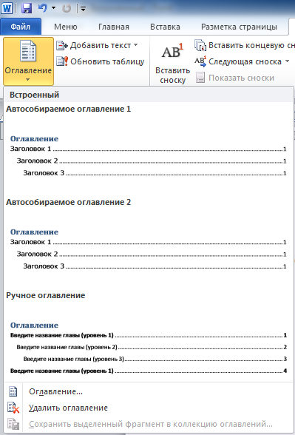
Для быстрой правки уже существующего оглавления сделайте щелчок в поле оглавления и выберите командуОбновить таблицу.
Для работы с библиографией и цитатами служит панель "Ссылки и списки литературы"
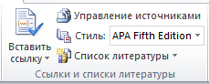
Библиография - это список литературных или других источников, которые использовались при подготовке документа. Как правило, она помещается в конце текста. При вставке цитат надо указывать источник откуда они взяты, поэтому понятия "библиография" и "цитаты" тесно взаимосвязаны.
Работа со структурой документа Word2010
Для перехода в режим структуры документа служит кнопка "Структура" панели "Режим просмотра документа" ленты "Вид".
При этом появляется контекстная лента "Структура".
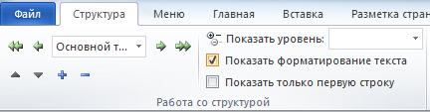
В режиме просмотра структуры документа отображается иерархия элементов оформления текста. Но, прежде чем использовать данный режим, необходимо отформатировать документ с применением стандартных заголовков. При этом, "Заголовок 1 уровня" является самым главным, "Заголовок 2 уровня" следует за ним и т.д.
В этом режиме есть возможность настраивать отображение любого уровня структуры, скрывая при этом те уровни, которые занимают более низкую иерархию. Для этого надо всего лишь выбрать нужный уровень из выпадающего списка "Показать уровень".
У каждого элемента, имеющего подуровни, присутствует значок "+". Двойной щелчок на значке позволяет отобразить/скрыть подуровни.
Уровни можно перемещать вверх/вниз относительно друг друга, а также изменять само значение уровня на более низкое/высокое. Для этих целей служат зелененькие и синенькие стрелочки, расположенные слева на панели "Работа со структурой".
Задание для самостоятельного выполнения
  - Создать титульный лист для курсовой работы:
Шрифт: Times New Roman, размер 14
- Создать текстовый документ, содержащий несколько заголовков и подзаголовков (объем 3-5 страниц).
- Пронумеровать страницы - вкладка Вставка, колонтитулы (титульный лист не нумеруется).
- Научиться создавать в документе сноски, ссылки. Используем вкладку Ссылки.
ФГБОУ ВПО «КУБАНСКИЙ ГОСУДАРСТВЕННЫЙ АГРАРНЫЙ УНИВЕРСИТЕТ»

Кафедра системного анализа и обработки информации

Курсовая работа
по дисциплине: _________________________________________________
на тему: ________________________________________________________
выполнил студент группы ________________________________________
_______________________________________________________________
Допущен к защите
Руководитель проекта ___________________________________________
Нормоконтролер _________________________________________________
(подпись, расшифровка подписи)
Защищен_____________________ Оценка______________________
(дата)
Члены комиссии__________________________________________________
________________________________________________________________
________________________________________________________________
________________________________________________________________
(подпись, дата, расшифровка подписи)

Краснодар-2013
- Создать оглавление.Для этого в документе определим заголовки по уровням, затем установим курсор в начало документа (после титульного листа), напишем слово Содержание. Выполним команду Оглавление.
- Внести изменения в документ (дополнить текст, вставить новый заголовок), выполнить команду обновить оглавление.
- Просмотреть и изменить Структуру созданного документа, используя панель "Режим просмотра документа" ленты "Вид".
- Сдать лабораторную работу преподавателю.

Лабораторная работа №7

Создание таблиц в текстовом редакторе Word2010. Вкладка Вставка.
Любая таблица состоит из строк и столбцов. Их пересечение образуют ячейки таблицы.
Для вставки таблицы служит кнопка "Таблицы", расположенная на панели "Таблицы" лента "Вставка". При нажатии на эту кнопку можно в интерактивном режиме выбрать необходимое количество строк и столбцов для будущей таблицы.
Если таблица большая нужно воспользоваться опцией "Вставить таблицу" и в появившемся окне задать необходимое количество строк и столбцов.
При необходимости создания сложной таблицы, состоящей из разнообразных комбинаций ячеек, то проще и быстрее нарисовать таблицу "вручную". Для этого служит кнопка-опция "Нарисовать таблицу". В этом режиме курсор приобретает вид карандаша. Рисование таблицы происходит путем перемещения мыши с нажатой левой кнопкой.
Рисование начинается с указания одного из углов таблицы (обычно начинают с левого верхнего угла):
- курсор-карандаш устанавливается в нужное место документа;
- нажимается левая кнопка мыши;
- мышь передвигается по диагонали к тому месту, где будет расположен правый нижний угол таблицы;
- когда курсор достиг нужного места, левая кнопка отпускается;
- внешние границы таблицы нарисованы.
Теперь можно рисовать внутренние (сколь угодно сложные) ячейки таблицы.
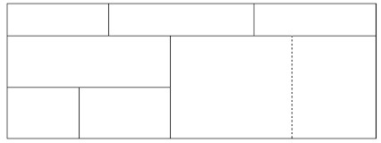

По окончании рисования таблицы необходимо повторно нажать кнопку "Нарисовать таблицу", чтобы выйти из режима рисования.
Кроме вышеупомянутых вариантов создания таблицы Word2010 предоставляет несколько вариантов уже готовых экспресс-таблиц.
В текстовый документ можно вставить документ таблицы Excel. Для этого служит кнопка "Таблица Excel".
При этом в документ вставляется "настоящая" электронная таблица Excel, а верхняя лента текстового редактора Wordзаменяется на ленту электронной таблицы Excel. Переключаться между программами можно путем двойного щелчка на поле документа Word или на поле таблицы Excel.
Можно превращать уже набранный текст в таблицу.
Для этого необходимо выделить нужный блок текста и выбрать пункт меню "Преобразовать в таблицу". В появившемся окне надо задать параметры будущей таблицы. Фрагмент должен быть предварительно отформатирован символами-разделителями, чтобы программа смогла различить столбцы таблицы.Знак табуляции (Tab) или запятая может отмечать места разбивки текста на столбцы.
После того как таблица вставлена в окне текстового редактора появляется контекстный инструмент "Работа с таблицами", содержащий две ленты: "Конструктор" и "Макет".
Форматирование текста в таблице
Перед тем как форматировать текст в ячейках таблицы, их надо предварительно выделить.
- Для выделения всей таблицы необходимо нажать на перекрестие, расположенное у верхнего левого угла таблицы.
- Для выделения строки необходимо сделать щелчок в поле документа, расположенного левее выделяемой строки.
- Для выделения столбца необходимо щелкнуть у верхней границы выделяемого столбца (при этом курсор приобретает вид жирного указателя).
- Выделить несколько соседних ячеек можно протяжкой мыши при нажатой клавише Shift.
- Выделять ячейки в произвольном порядке можно протяжкой мыши при нажатой клавише Ctrl.
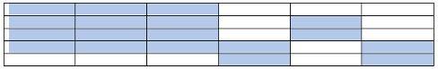
Кроме того, можно воспользоваться кнопкой "Выделить", расположенной на ленте "Макет" контекстного инструмента "Работа с таблицами".
Настройки таблицы (параметры строк, столбцов, ячеек) можно произвести в окне "Свойства таблицы", которое открывается кнопкой "Свойства" на панели "Таблица".
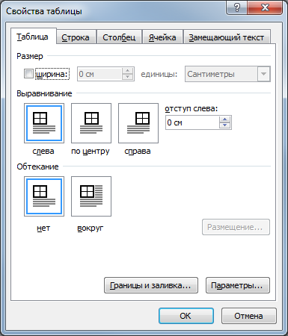
Готовые варианты форматирования таблиц расположены на панели "Стили таблиц".
Панель "Параметры таблиц" позволяет устанавливать дополнительные параметры форматирования в дополнение к уже готовым стилям.
При создании нового (изменении существующего) стиля таблицы, как правило, указываются следующие параметры:
- имя стиля;
- стиль;
- стиль, на основе которого создается новый;
- указывается часть таблицы, к которой будут применены параметры форматирования.
Для доступа к дополнительным параметрам настройки служит кнопка "Формат".
Для настроек границ таблицы служит кнопка "Границы". Из ее контекстного меню можно выбрать различные типы границ.
При помощи кнопки "Заливка" можно изменить цвет заливки ячеек таблицы.
Инструменты, расположенные на панели "Нарисовать границы", позволяют добавлять/убирать границы ячеек таблицы (объединять, разъединять ячейки), а также позволяют произвести гибкие настройки границ.
Для вставки и удаления элементов таблицы предназначены инструменты панели "Строки и столбцы" контекстной ленты "Макет".
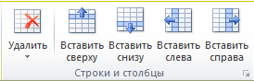
Для построения сложных таблиц можно воспользоваться инструментами панели "Объединить".
Инструменты панели "Размер ячейки" позволяют произвести точные настройки размеров для любой ячейки таблицы.
Инструменты панели "Выравнивание" предназначены для выравнивания текста в ячейках, задания его направления и установки полей в ячейках.
Сортировка таблицы
Сортировку применяют для упорядочивания данных таблицы.
Установите курсор в том столбце, по которому будет производиться сортировка и нажмите кнопку "Сортировка" на панели "Данные".
В появившемся окне "Сортировка" при необходимости необходимо ввести дополнительные параметры сортировки.
Кнопка "Преобразовать в текст" на панели "Данные" преобразует данные таблицы в обыкновенный текст документа, при этом надо указать символы-разделители.
Для проведения элементарных вычислений можно воспользоваться кнопкой "Формула", которая будет вычислять значение ячейки по заданной формуле.
Наиболее часто применяемые команды при работе с ячейками таблицы доступны в контекстном меню ячейки, которое вызывается правым щелчком мыши.
Задание для самостоятельной работы
- Создайте таблицу из 3-х столбцов и 5-ти строк при помощи панели инструментов.
- Научитесь перемещаться по таблице и выделять ее элементы. Освойте использование линейки форматирования при работе с таблицей.
- Добавьте в таблицу строки и столбцы.
- Создайте расчетную таблицу размером 6 столбцов на 18 строк. Введите в таблицу данные и формулы вычислений. Обновите результаты вычислений при изменении исходных данных.
- Выполните сортировку таблицы.
- Преобразуйте текст в таблицу и таблицу в текст.
Выполнение
- Вызовите на экран панель инструментовВСТАВКА|Таблицавкладка«Вставка таблицы». Создайте таблицу из 5 столбцов и 3 строк, используя кнопку «Нарисовать таблицу».
- Для перемещения по таблице установите курсор в левую верхнюю ячейку таблицы. Выполните перемещение курсора по ячейкам таблицы вперед, используя клавишу Tabи назад с помощью комбинации клавиш Shift + Tab
- Научитесь выделять элементы таблицы и всю таблицу:
- Для выделения ячейки щелкните левой клавишей мыши на ячейке.
- Для выделения нескольких смежных ячеек протащите по ним указатель мыши при нажатой левой клавише.
- Для выделения строки щелкните в левом поле документа напротив этой строки
- Для выделения нескольких смежных строк протащите указатель мыши в левом поле документа напротив этих строк.
- Для выделения столбца установите указатель над соответствующим столбцом до появления направленной вниз черной стрелки (указатель столбца) и щелкните левой клавишей мыши.
- Для выделения нескольких столбцов протащите указатель столбца над этими столбцами при нажатой левой клавише мыши.
- Выполните редактирование таблицы:
- Измените, тип и толщину линий таблицы с помощью кнопок Тип линии и Толщина линию. Для этого в меню выберите пункт «Размер страницы» вкладку «Границы страниц|Границы и заливка»и в открывшемся окне выберите из списка Тип:тип интересующей линии и из списка Ширина: интересующую ширину (предварительно выделите всю таблицу)
- Выровняйте высоту строк и ширину столбцов. Для этого в меню выберите пункт«Макет»и выберете «Выровнять ширину столбцов»и «Выровнять высоту строк»(предварительно выделите всю таблицу)
- Объедините 2 нижние ячейки первого столбца, предварительно выделив их с помощью кнопки «Объединить ячейки».Выполните ту же операцию, используя кнопку Ластик, для этого поставьте курсор на нужную ячейку таблицы и в главном меню выберите«Конструктор»
- Разделите нижнюю ячейку среднего столбца по вертикали на две с помощью контекстного меню«Разбить ячейки» (или в главном меню Макет)
- Введите в левую нижнюю ячейку таблицы слово «Текст». Расположите текст по вертикали с помощью контекстного меню«Направление текста». Выполните центрирование текста в клетке с помощью контекстного меню«Выравнивание ячеек»
Рисунок7.1. Образец таблицы для редактирования
- Для редактирования таблицы воспользуйтесь вертикальной и горизонтальной линейками форматирования. Для этого вызовите на экран линейки, выполнив команду: ВИД|Линейка. Выполните следующие действия:
- Активизируйте таблицу, установив указатель мыши в одну из клеток таблицы. На линейках появятся маркеры, которые соответствуют линиям сетки таблицы.
- Измените ширину столбцов и размеры отступов от краев листа, перетаскивая табличные маркеры на горизонтальной линейке
- Измените ширину столбцов, перетаскивая табличные маркеры при нажатой клавише Alt, при этом на линейке будут показаны численные значения ширины столбцов.
- Измените ширину любого столбца, перетаскивая табличный маркер при нажатой клавише Shift. Изменяется ширина столбца слева от маркера, ширина таблицы не меняется
- Измените ширину любого столбца, перетаскивая табличный маркер при нажатой клавише Ctrl. Равномерно изменяется ширина всех столбцов, расположенных правее данного, ширина таблицы не меняется
- Добавьте новые строки в различные части таблицы:
- Для добавления строки в конец таблицы активизируйте правую нижнюю ячейку и нажмите клавишу Tab
- Для добавления строки в середину таблицы, например, вслед за 1-ой строкой, выделите 2-ую строку, щелкнув в левом поле напротив строки, и вызовите щелчком правой клавиши мыши контекстное меню. Выполните команду «Вставить строки»
- Для добавления нескольких строк предварительно выделите соответствующее количество строк, перед которыми необходимо произвести вставку новых строк.
- Добавьте новые столбцы в таблицу. Добавление столбов производится аналогично добавлению строк. Для добавления нового столбца выделите столбец и вызовите контекстное меню объекта и выполните командуВставить столбцы.
- Создайте документ «Счет за отгруженные товары» в виде таблицы размером 6 столбцов на 18 строк по приведенному на рис. 7.2. образцу:
- Оформите шапку таблицы и заполните столбцы: наименование товаров, единицы измерения товаров, цена и количество отпущенных товаров по образцу
- Вставьте в верхнюю ячейку таблицы текущую дату. Для этого выберете в менюВСТАВКА|Дата и время.
- Измените первоначально установленную ширину столбцов. Для этоговызовите контекстное менюСвойства таблицы. На вкладке Столбец установите интересующую ширину столбца. Отцентрируйте шапку таблицы с помощью кнопки Ячейки|По центру.
- Пронумеруйте строки таблицы (1-10) с помощью выделения столбца и главного меню команды Нумерация.С помощью команды КОНСТРУКТОР|Границы и заливка создайте обрамление таблицы.
- Установите курсор на нужную ячейку и в главном меню выберете МАКЕТ|Формула в поле Формула: введите формулы для расчета стоимости товаров в каждой строке, например, для стоимости первой позиции счета = d3*e3. Если при вводе формулы была допущена ошибка, то ее можно откорректировать в окне Формула. Для этого выделите содержимое ячейки, а не всю ячейку, и повторно выполните команду МАКЕТ|Формула.
- Для вычисления суммы по 2-ой позиции номенклатуры товара введите формулу =PRODUCT(LEFT) и в поле Формат числа укажите формат «# ##0».
- Для вычисления сумм по остальным позициям используйте прием копирования формулы. Для этого выделите ячейку с формулой 2-ой строки, вызовите контекстное меню и скопируйте в буфер. Последовательно устанавливайте курсор в ячейки правого столбца и, вызывая контекстное меню, выполняйте вставку. Выполните обновление вычисляемых полей. Для этого выделите все ячейки с формулами, вызовите контекстное меню и выполните командуОбновить поле
- Введите формулу для подсчета итоговой суммы к оплате по счету и расчета НДС (налога на добавленную стоимость), а также их итоговой суммы по формулам:
Итого = SUM(f3:f12) или SUM(ABOVE)
НДС = PRODUCT(0,2;SUM(f3:f12))
Всего = SUM(b13:b15)
Счет №________________
за отгруженные товары
от 3.10.2002
Получатель

№  п\п | Название товара | Ед.изм. | Цена (руб.) | Количество | Сумма
1. | Стол канцелярский | Шт. | 300 | 2 | 600
2. | Шкаф книжный | Шт. | 300 | 3 | 900
3. | Папка для бумаг | Шт. | 10 | 400 | 4000
4. | Скрепки | Кор. | 5 | 200 | 1000
5. | Клей | Бут. | 4 | 400 | 1600
6. | Лента скотч | Уп. | 4 | 50 | 200
7. | Ластик | Шт. | 5 | 60 | 300
8. | Альбом для фотографий | Шт. | 12 | 70 | 840
9. | Блокнот для записей | Шт. | 7 | 80 | 560
10. | Тетрадь общая | Шт. | 6 | 100 | 600
ИТОГО по товарам отгруженным |  |  |  |  | 10 600
Сумма НДС (20%) |  |  |  |  | 2 120
ВСЕГО по счету к оплате получателем |  |  |  |  | 12 720
Рисунок 7.2. Образец готового документа «Счет»
Значения адресов ячеек связаны с выполненным их объединением.
Примечание: В качестве разделителя целой и дробной частей числа в примере используется запятая. Если система Windows настроена на другой символ, например, на точку, то можно изменить настройку, выполнив команду ПУСК|Настройка|Панельуправления|Язык и стандарты и в поле Разделитель целой и дробной частей числа указать требуемый разделитель.
- Произведите обновление результатов вычислений в таблице при изменении исходных данных. Для этого:
- Измените в таблице некоторые значения в колонке “Количество” и обновите соответствующие результаты вычислений в колонке “Сумма” с помощью клавиши F9 или с помощью команды контекстного меню Обновить поле
- Переключитесь из режима просмотра результатов в режим просмотра кодов полей и обратно с помощью комбинации клавиш Shift + F9 (для текущей ячейки)илиAlt + F9 (для всех ячеек)
- Произведите сортировку таблицы в алфавитном порядке наименований товаров. Для этого выделите ячейки таблицы, начиная со столбца, содержащего наименования товаров и строки с 1-ым товаром и в главном меню выберете МАКЕТ|Формула. Выполните сортировку по 2-му столбцу.
- Преобразуйте в таблицу выделенный текст, приведенный ниже. Для этого наберите текст, приведенный ниже, используя в качестве разделителя клавишу табуляции для разделения столбцов для выделенного блока. Выделенный текст набирайте, используя установку табуляции по умолчанию.

Экзаменационная ведомость
по дисциплине “ “

№п.п ФИО студента ФИО преподавателя Оценка
1. Петров П.П. Иванов И.И . отлично
2. Сидоров С.С . Иванов И.И. хорошо
3. Павлов П.П. Иванов И.И удовлетворительно
Подпись Дата

Выделите текст. Выполните команду ТАБЛИЦА|Вставить таблицу. Отформатируйте таблицу, используя горизонтальную линейку
- Преобразуйте в текст таблицу, созданную в предыдущем задании. Для этого выделите таблицу и выполните команду МАКЕТ│Преобразовать в текст│Знак табуляции

Экзаменационная ведомость
по дисциплине “ “

№ п.п | ФИО студента | ФИО преподавателя | Оценка
1. | Петров П.П. | Иванов И.И. | Отлично
2. | Сидоров С.С. | Иванов И.И. | Хорошо
3. | Павлов П.П. | Иванов И.И | удовлетворительно

Подпись Дата

Контрольные вопросы :
- Как создать таблицу из некоторого количества столбцов и строк?
- Как использовать линейку форматирования при работе с таблицей?
- Как добавить в таблицу строки и столбцы?
- Как создать расчетную таблицу размером ?
- Как ввести в таблицу данные и формулы вычислений?
- Как обновить результаты вычислений при изменении исходных данных?
- Как выполнить сортировку таблицы?
- Как преобразовать текст в таблицу и таблицу в текст?
- Как выделить несколько смежных ячеек ?
- Как в таблице выделить строки, столбцы ?
- Как преобразовать текст в таблицу и таблицу в текст?

Лабораторная работа №8

Графические возможности Word2010. Вкладка Вставка.
Создание графического примитива. Блок Иллюстрации.
Кнопка "Фигуры" служит для быстрого создания графических примитивов. Для создания нужного примитива надо его выбрать из выпадающего списка и "нарисовать" в документе протяжкой мыши с нажатой левой кнопкой. Для того, чтобы фигура имела правильные пропорции, во время рисования надо удерживать нажатой кнопку Shift.
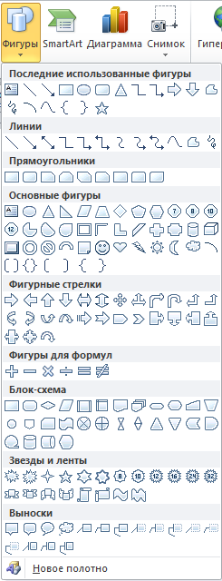
Когда фигура нарисована, появляется контекстный инструмент "Средства рисования" с лентой "Формат".
Как правило, графический примитив имеет по краям синие угловые маркеры, потянув за которые (левая кнопка мыши должна быть при этом нажата), можно изменить размеры фигуры.
Желтый квадратик внутри примитива также служит для изменения геометрических размеров фигуры.
Фигуру можно вращать. Для этих целей служит зеленый кружочек, расположенный над фигурой.
Форматирование графического объекта
Окно панели "Стили фигур" содержит расширенные параметры форматирования "Формат автофигуры". В этом окне можно произвести большинство настроек форматирования.
Наиболее часто встречающиеся настройки вынесены на ленту "Формат".
Панель "Стили фигур" содержит набор уже готовых стилей.
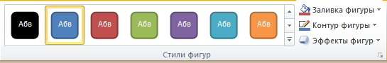
А также три кнопки: "Заливка фигуры", "Контур фигуры", "Изменить фигуру". Если ни один из предложенных стилей не подходит, то при помощи этих кнопок можно создать свой стиль форматирования.
Кнопка "Эффекты тени" служит для настройки параметров тени фигуры.
Кнопка "Объем" позволяет применить трехмерные эффекты к фигуре. При этом можно настраивать такие параметры как: Цвет объемной фигуры, Глубина, Направление, Освещение, Поверхность.
Для интерактивной настройки объема служат кнопки, расположенные в правой части панели "Объем".
Инструменты, расположенные на панели "Упорядочить" предназначены для настройки параметров взаимодействия фигуры с текстом документа.
Кнопка "Положение" задает расположение графического объекта на странице.
Для настройки обтекания фигуры текстом служит кнопка "Обтекание текстом".
Если в документ вставлено несколько фигур, перекрывающих друг друга, то их относительный порядок размещения можно настроить при помощи кнопок "На передний план" и "На задний план".
Кнопка "Выровнять" служит для выравнивания объекта относительно границ страницы.
При помощи кнопки "Повернуть" фигуру можно вращать.
Точный размер фигуры можно задать на панели "Размер".
Группировка фигур
Для группировки фигур их необходимо предварительно выделить. Это можно осуществить при помощи кнопки "Выделить" на ленте "Главная".
Чтобы выделить нужные объекты необходимо щелкать на них левой кнопкой мыши при нажатой клавише Shift.После этого надо перейти на панель "Упорядочить" и воспользоваться кнопкой "Группировать".
Все выделенные объекты становятся, как бы, одним объектом.
При необходимости объекты можно разгруппировать.
Работа с надписями
Особым видом графического примитива является Надпись.
Этот примитив может содержать "в себе" текст.
Графические элементы, содержащие текст, можно связывать между собой. В таком случае текст будет размещаться внутри надписей последовательно (в зависимости от того, в какой последовательности они были связаны).
Для связывания блоков их необходимо предварительно разместить в документе.
Затем выделить надпись, с которой будет начинаться текст.
После этого на панели "Текст" воспользоваться кнопкой "Создать связь".
Курсор примет вид кружки. Подвести курсор к надписи, следующей за главной (при этом кружка начнет "выливаться") и нажать левую кнопку мыши. Теперь текст будет перетекать из одной надписи в другую.
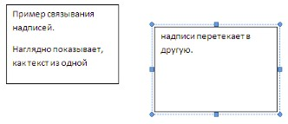
При помощи надписей очень удобно размещать текст в любом месте документа. При этом, границы надписи можно делать невидимыми, а направление текста менять.
Задание1. Составить блок-схему
Нарисуйте фрагмент блок-схемы решения задачи, представленный на рис. 8.1
Выполнение
- Вызовите вкладку Вставка панельИллюстрации, Фигуры. Выберите блок-схемы.
- Установите курсор в окне в позицию, где должен начинаться рисунок. Щелкните на панелиблок-схемы по кнопке Овал и при нажатой левой клавише мыши нарисуйте начальный элемент блок-схемы. Отпустите левую клавишу мыши, при этом контур элемента останется выделенным. Щелкните правой клавишей мыши внутри контура, выделив элемент. Выберите в контекстном меню пунктДобавить текст и введите внутрь элемента слово Начало. Отрегулируйте размер шрифта и местоположение слова внутри элемента, используя те же приемы, что и при работе с обычным текстом. Отрегулируйте размер овала, выделив его и переместив угловые или срединные метки контура.
Ввод данных
А>В
X= A-B
X= A+B

Вывод результата
конец
начало
да
нет
Рисунок 8.1. Блок-схема решения задачи
- Аналогично постройте остальные блоки.
- Щелкните на кнопке Линия панели Фигуры и нарисуйте вертикальные линии, соединяющие ранее нарисованные блоки. Отрегулируйте длину и местоположение линии, выделив ее и переместив в нужном направлении саму линию или ее метки.
- Для копирования использованных ранее блоков можно выделить автофигуру и при нажатой клавише Ctrlперетащить ее контур в нужную позицию.
- Объедините все элементы схемы в одну группу для упрощения в дальнейшем операций по изменению размера схемы и ее местоположения в тексте. Для этого последовательно выделяйте каждый элемент схемы при нажатой клавише Shift.Вызовите контекстное меню (правая кнопка мыши) Выберите из списка пунктГруппировать. Сгруппированные фигуры будут иметь общий контур и их можно будет перемещать и копировать за одну операцию. Примечание: Для выделения сгруппированных фигур установите указатель мыши на контур любой внутренней фигуры до появления указателя с четырьмя стрелками, и щелкните левой клавишей мыши.
- Выровняйте положение схемы на странице по вертикали и горизонтали. Для этого выделите весь рисунок как группу. Щелкните на панели упорядочить, команду выровнять. В открывшемся меню сначала выберите пункт Относительно страницы, а затем - пунктыВыровнять по середине и Выровнять по центру.

Задание 2. Визуальное представление информации.
- Вызвать вкладку Вставка, панель иллюстрации, SmartArt.
- В открывшемся окне выберите тип диаграммы.
- Примените по своему усмотрению команды расположенные на ленте Работа со схемами. Вставить подписи, цветовое оформление, применить команды панелей: стили, эффекты тени, объем.
- Создать таблицу (Вставка, Таблицы), заполнить значениями (рис 8.2), для визуального представления информации построить диаграмму (вкладка Вставка, Иллюстрации, Диаграмма)

Название продукции | Объемза 1 квартал | Объемза 2 квартал

Рисунок8.2 Вид таблицы

5. Сдать работу преподавателю.

Список использованной литературы

- Офисные программы необходимые каждому. Пташинский В.С.- М: Эксмо, 2010
- MicrosoftOffice 2010. Краткое руководство: О. А. Меженный — Москва, Вильямс, 2011 г.- 368 с.
- MicrosoftOffice 2010. Самоучитель: А. П. Сергеев — Москва, Диалектика, 2010 г.- 624 с.
- Windows 7 + Office 2010 (+ DVD-ROM): В. В. Вишневский, Р. Г. Прокди — Санкт-Петербург, Наука и техника, 2011 г.- 564 с.
- Word 2010. Лучший самоучитель: А. С. Сурядный — Москва, АСТ, Астрель, ВКТ, 2010 г.- 352 с.
- Самоучитель Office 2010. Все программы пакета: П. П. Альшанский, А. Н. Тихомиров, Р. Г. Прокди — Санкт-Петербург, Наука и техника, 2011 г.- 632 с.

